调研了多个已存在的AI校务机器人：
1.东北财经大学“AI教务智能助手”

2.学在城院
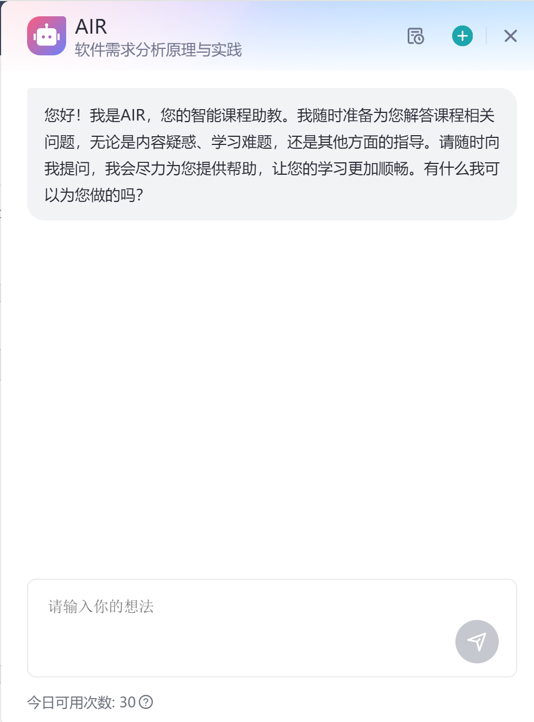
3.复旦大学智能问答机器人平台
